**Стимулирование интереса обучающихся с помощью применения методической разработки внеурочного мероприятия**

**«Математический Адвент -календарь»**

**Автор: *Ткаченко Алеся Сергеевна***

учитель математики первой квалификационной категории

**Организация:**МБОУ СОШ №26

**Населенный пункт:** г. Новосибирск.

***Аннотация.*** Статья посвящена применению игровой технологии во внеурочное время для обучения детей математике в школе. Благодаря математической грамотности с использованием игровой технологии, обучающемуся предлагается не только применять знания математических фактов, уметь правильно рассуждать, находить необходимую информацию, но и правильно обработать, сформулировать, применить и интерпретировать данную информацию в разнообразных жизненных ситуациях.

В данной статье обозначены возможные этапы подготовки математическогоадвент – календаря. Описаны особенности применения этой игровой технологии и разработки методических средств применения. Приведены примеры учебно-игровых заданий. Выделены достоинства и недостатки данной игровой технологий.

**Ключивые слова:** игровые технологии, обучение математике, ролевая игра, учебно-игровые задания различной сложности.

**Введение**

          В современное время   очень важна дидактика, которая обращается к игровым формам обучения как на уроках математики, так и во внеурочное время. Данная форма игровой технологии показывает эффективность взаимодействия педагога и обучающегося. Она является продуктивной формой общения обучающихся друг с другом, данная форма предполагает элементы соревнования, что особенно подпитывает естественный интерес обучающихся к математике. Для этого используются различные нестандартные задачи, которые не встречаются на уроках математики, но которые применимы во внеурочное время.

         Сухомлинский писал: «В игре раскрывается перед детьми мир, творческие возможности личности. Без игры нет и не может быть полноценного детского развития». Адвент-календарь предназначен для того, чтобы в декабре отсчитывать оставшиеся дни до Нового года и весь месяц получать небольшие сюрпризы. Такая идея внедрить его в учебный процесс очень интересна и актуальна. Адвент-календарь может состоять из обычных заданий, игр, загадок, олимпиадных задач и интересных фактов. Задания в нем должны быть краткими и увлекательными, ведь их задача – заинтересовать обучающихся, позволить им узнать что-то новое при выполнении нестандартных заданий. Поэтому   благодаря игре следует искать скрытые возможности для успешного усвоения обучающимися математических идей, понятий и формирование необходимых умений и навыков.

Данный вид игры позволяет индивидуализировать работу как на уроке, так и во внеурочное время. Учителю необходимо подбирать задания посильные каждому ученику, максимально развивая их способности.

Игра воспитывает чувство ответственности, коллективизм, так как порою некоторые задачи можно решить только общим анализом и эрудицией обучающихся. Эта игра позволяет использовать такие виды задач, для которых обучающимся приходится знакомиться с новыми для них материалами, и для их закрепления требуется подобрать такие задачи, которые через определённое время потребуют применение этих навыков и умений в жизни. Данные задания хороши для повторения ранее приобретенных представлений и понятий, для полного и глубокого их осмысленного усвоения, для формирования вычислительных, графических умений и навыков, для развития основных приемов мышления, для расширения кругозора. Систематическое использование игр повышает эффективность обучения.

        Подбирая задачи к игре, продумывая игровую ситуацию к каждой задаче, необходимо обязательно сочетать два элемента деятельности - познавательный и игровой. Создавая игровую ситуацию в соответствии с содержанием программы, учитель должен четко спланировать деятельность обучающихся, направить её на достижение поставленной цели.

**Основная часть**

Хорошим потенциалом для этого обладают математические адвент-календари, используемые на уроках для формирования предметных и метапредметных навыков. Игровые технологии применяются в различных формах образовательного процесса, всегда присутствуют в жизни обучающегося по-разному (это может быть как цельный урок, так и мероприятие, рассчитанное на внеурочное время). На уроке учитель может взять лишь отдельную тему и задания по данной теме урока для игрового процесса.

Мероприятие, такое как «Математический адвент- календарь» рассчитано на длительное время. Оно включает в себя различные виды задач и заданий (кроссворды, ребусы, раскраски по номерам, шифры и др.). Подготовка к такому мероприятию – это трудоёмкий процесс, который требует много времени для его реализации. Данное мероприятие состоит из следующих этапов:

- определение образовательных целей, которые планируется достичь с

помощью игры;

- выбор игровой технологии, которая лучше всего подходит для выполнения

поставленных целей;

-подбор игровых заданий;

- написание календаря заданий;

-определение целей и задач, которые обучающиеся будут стремиться выполнить;

- подготовка (оформление и декор раздаточного материала для участников, бланков для ответов.

- инструктаж в каждом классе по проводимому мероприятию;

- подведение итогов, выявление победителей, получение рефлексии от

обучающихся (общее впечатление от адвен-календаря, было ли интересно и комфортно, какие задания вызвали наибольшие трудности, какие были использованы источники информации и так далее).

- награждение и поощрение.

При подготовке и проведении мероприятия учителю необходимо обратить особое внимание на следующие аспекты: ограничения по времени (следует заранее распределить время, отведенное на выполнение задания важный организационный момент), учёт индивидуальных и возрастных особенностей и настроения обучающихся, осуществление поддержки участников в процессе игры (сладости, новогодние игрушки, другие средства поощрения за верные решения ребенка), гармоничное использование различных ресурсов.

Одним из ключевых условий успешного проведения данной игры является положительный настрой каждого участника, в противном случае мероприятие будет неэффективным и поставленные цели учителя не будут достигнуты. Именно ключевая роль в данной игре отводится учителю, именно он является инициатором, человеком, который повышает интерес ребенка в данном процессе. Помимо этого учитель должен обеспечивать участникам помощь в поиске информации и поддержку в случае необходимости, если ребенок не может найти решение поставленной перед ним задачи. Следить за настроением обучающихся, подбадривать их, предлагать работать в парах (группах) при необходимости, если с данным видом поставленной задачи обучающийся не может его выполнить самостоятельно. Не менее важно грамотное и обоснованное применение ресурсов, источника информации, которым пользуется учитель при выборе заданий. Темы возможных заданий представлены в таблице.

|  |  |
| --- | --- |
| Число | Тема задания |
| 1 | «Старше, моложе» |
| 4 | «Задачи Кенгуру стр109, №27» |
| 5 | Кроснамберы |
| 6 | Расставь знаки |
| 7 | Игра «Когда И, когда ИЛИ, когда НЕ» |
| 8 | Какой вывод? |
| 11 | Стена из кирпичей стр .65 №5 Кенгуру |
| 12 | Магические квадраты стр. 265 |
| 13 | Старинные меры |
| 14 | Ребусы |
| 15 | Задачи на клетчатой бумаге |
| 18 | Зашифрованная переписка |
| 19 | Математические забавы |
| 20 | Старинные задачи |
| 21 | Раскраски по номерам |
| 22 | Кроссворд |
| 25 | Задачи на спички |
| 26 | Дроби (пример –рисунок) |
| 27 | Математическое лото |
| 28 | Математическая биология |
| 29 | Зажги салют |

Таблица

Подготовка методических материалов – это очень важный этап, так как от

применяемых средств обучения во многом зависит то, как обучающиеся будут

взаимодействовать как в парах (группах), так и с учителем. В данном виде игры важно использовать раздаточные материалы для оформления и заданий (рис.1,рис.2, рис.3, рис.4 рис.5, рис.6). В таком случае обучающийся всегда может во внеурочное время работать над заданием и обсуждать ход решения задания с одноклассником, с учителем.

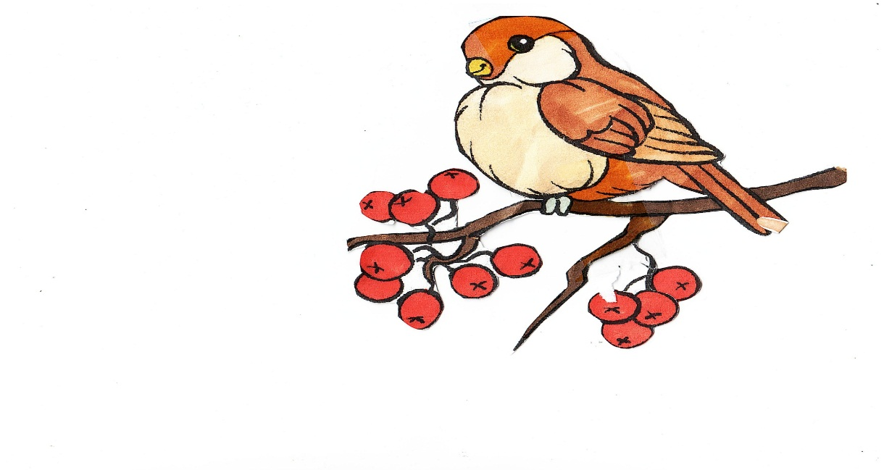

Рис.1 и рис.2 Пример того как обучающиеся могут оформить элементы оформления.

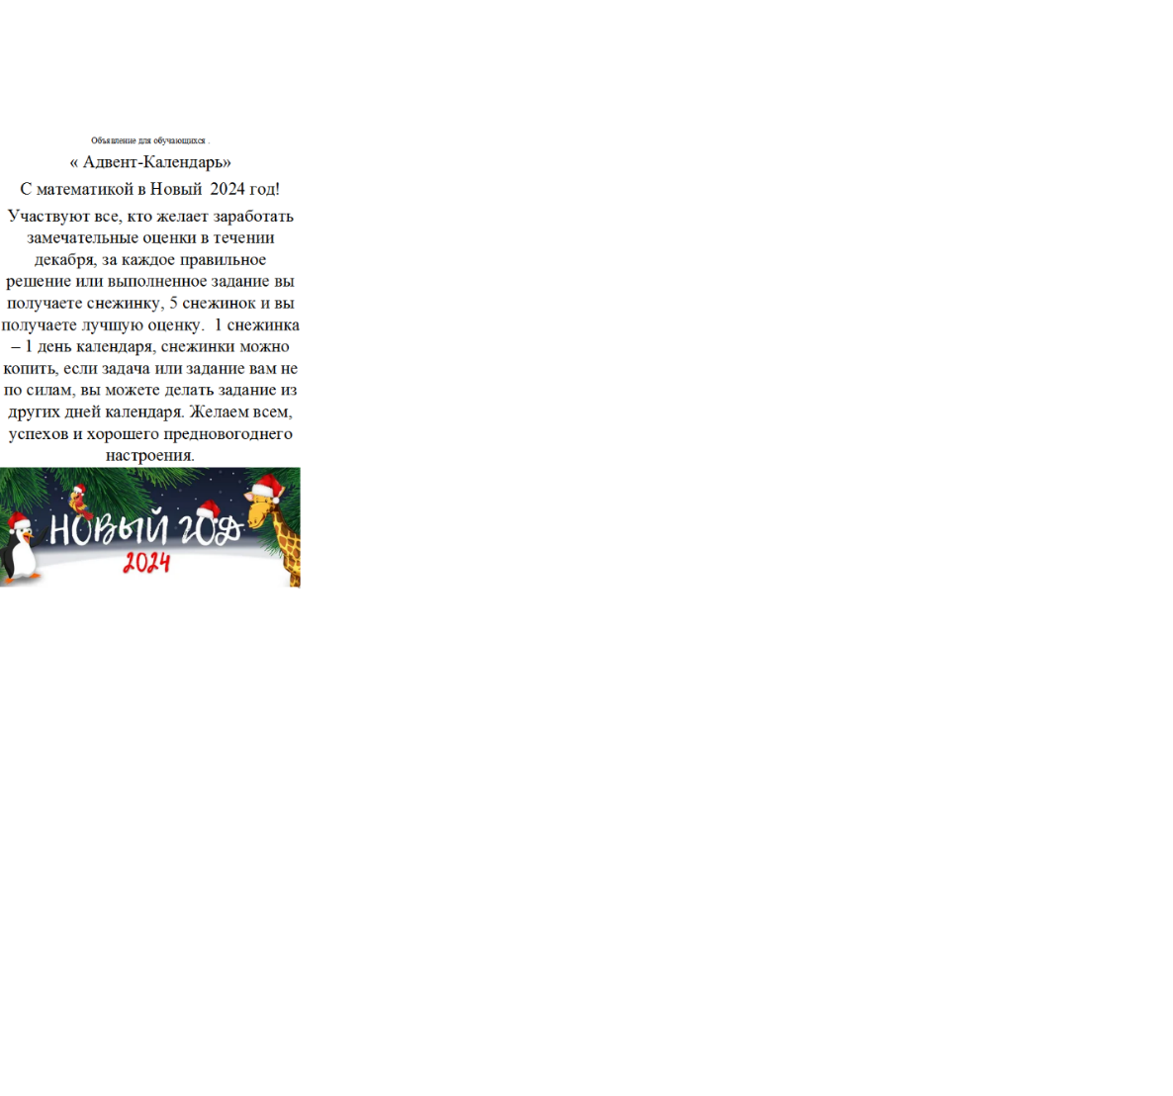

Рис.3 и рис.4 Итоговый вид оформления и объявление о игре.

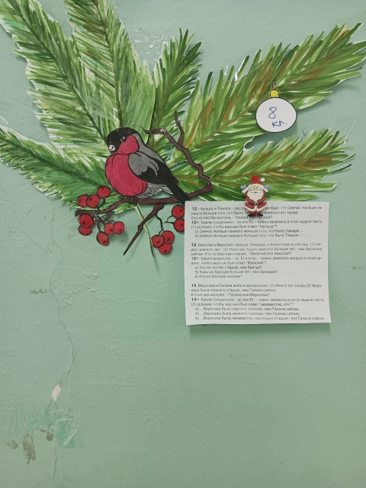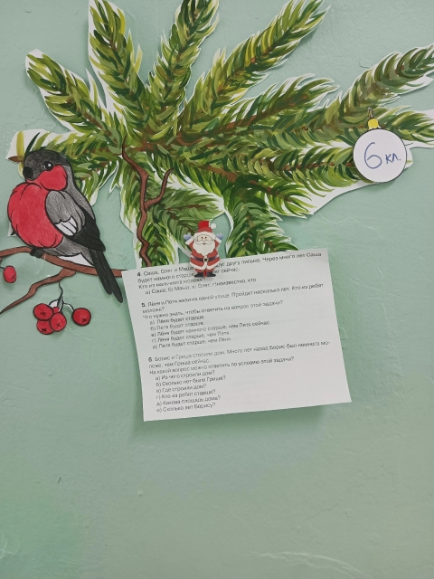

Рис.5 и рис. 6. Как видят задание обучающиеся

При проведении данного мероприятия, в частности для викторин, можно использовать цифровые ресурсы (QR-коды), которые позволяют визуализировать проблему игровой ситуации, отвечать на вопросы, появившиеся во время игры, демонстрировать задания.

Хочется отметить, что особенный интерес и увлечённость у обучающихся вызывают задания-раскраски, кроссворды, задачи со спичками, но педагогу необходимо учитывать, что задания должны соответствовать возрастным особенностям обучающихся (иногда сложно подобрать раскраску или кроссворд для обучающихся 10-11 классов). Для развития внимательности и критического мышления хорошо подходят задания, в которых необходимо найти допущенные ошибки, например математические софизмы – заведомо ложные утверждения, в доказательстве которых находятся скрытые ошибки, и такие задания очень хорошо подходят для обучающихся 9-11 классов. Некоторые учебно-игровые задания способствуют развитию творческого мышления, к ним можно отнести задания на построение рисунков по координатам точек на плоскости.

**Заключение**

Создание и наполнение «Математического Адвент-календаря» - это творческий процесс как для учителя, так и для обучающегося. В данном внеурочном мероприятии необходимо выработать определённый стиль оформления, который должен соответствовать учебному процессу. Смысл адвент- календаря заключается в его тайне, которая хранятся в предложенных ежедневных заданиях, эти задания раскрывают силу и потенциал ученика. Самое главное- это вызвать интерес к предмету и замотивировать обучающихся на выполнение заданий. Работая с адвент-календарем, обучающиеся учатся планировать свою дея­тельность и оценивать ее результат, проявлять смекалку при решении задач, применяя творческий подход, использовать и подбирать нужный материал. Адвент-календарь может иметь любой вид, задания могут быть в различной форме.  Математические адвент-календари можно использовать для формирования не только математической, но и финансовой грамотности обучающихся, что позволяет пополнить жизненный опыт обучающегося.

Адвент-календарь — это универсальный игровой инструмент, который формирует математическую и познавательную грамотности обучающегося в игровой форме. Его можно применять к любой теме урочной и внеурочной деятельности обучающегося.

**Список литературы**

1.Алексеева Е.А., Шаутина Е.Н. Задачи решения 2024, ООО «Институт продуктивного обучения». Санкт –Петербург, 2025г.

2. Братусь Т.А., Жарковская Н.А.. Плоткин А.И., Рисс Е.А.,Савелова Е.А., Толмачева Н.К.,Кенгуру-2007.Задачи,решения,итоги., «Левша. Санкт- Петербург», Санкт-Петербург,2007г.

3. Гельфман Э.Г., Вольфенгаут Ю.Ю., Демидова Л.Н., Лобабенко Н.Б., Жилина Е.И., Холодная М.А., Десятичные дроби в Муми-доме. Издательство Томского Университета, Томск 1994г.

4. Гельфман Э.Г., Гриншпон Я.Я., Демидова Л.Н., Жилина Е.И., и др. Задачник про рациональные числа да про Ивана с Еленой, 6 класс, МПИ,1994г.

5. Гельфман Э.Г., Гриншпон Я.Я., Демидова Л.Н., Лобабенко Н.Б., Малова И.Е., Пичурин Л.Ф.,Просвирова И.Г., Росошек С.К., Сазанова Т.А., Терре А.И. Знакомимся с алгеброй, 7 класс, Издательство Томского Университета, Томск 1994г.

6. Гельфман Э.Г., Вольфенгаут Ю.Ю., Гриншпон Я.Я., Демидова Л.Н., Жилина Е.И., и др.Положительные и отрицательные числа в театре Буратино. Издательство Томского Университета, Томск 1994г.

7. Гельфман Э.Г., Вольфенгаут Ю.Ю., Демидова Л.Н., Лобабенко Н.Б., Жилина Е.И., Про Елену Прекрасную, Ивана-Царевича и обыкновенные дроби. Издательство Томского Университета, Томск 1992г.

8. Задачи и решения Кенгуру 2023г.Институт продуктивного обучения.,2023г.

9.Краева И., Математический календарь 2024/2025 с заданиями для начинающих математиков. «Институт продуктивного обучения». Санкт –Петербург, 2024г.

10. Цукарь А.Я. математика 5-6.Задания образного и исследовательского характера, НГПУ, Новосибирск 1997г.

11.Росошек С.К., Хают Л.Б., Малова И.Е. Системы уравнений:учебное пособие по математике для 9-го класса. Издательство Томского Университета, Томск 1994г.